Univerzitet u Beogradu

Fakultet organizacionih nauka

Katedra za elektronsko poslovanje

Angular

Domaći zadatak 3

|  |  |  |
| --- | --- | --- |
| Ime | Prezime | Broj indeksa |
| Viktor | Georgiev | 0004/2018 |
| Link ka Github-u | https://github.com/viktator1/iteh-domaci3 | |

Sadržaj

1 Korisnički zahtev 3

2 Implementacija 3

3 Korisničko uputstvo 3

# Korisnički zahtev

Kreirati skalabilnu web aplikaciju za pracenje i evidenciju osoba.

Web aplikacija treba da sadrzi sledece funkcionalnosti:

* Prikaz svih osoba u sistemu (prikazati u tabeli sa mogucnoscu filtriranja)
* Dodavanje novih osoba u sistem
* Izmena postojecih osoba u sistemu
* Brisanje osoba iz sistema

# Implementacija

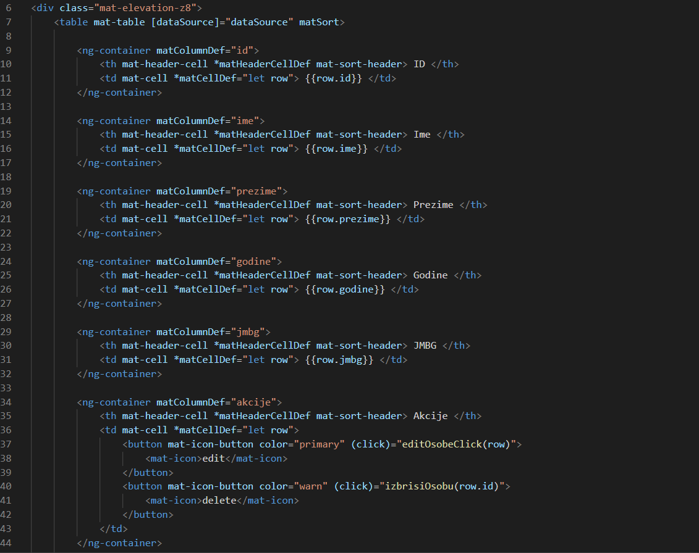

Ilustracija Tabela

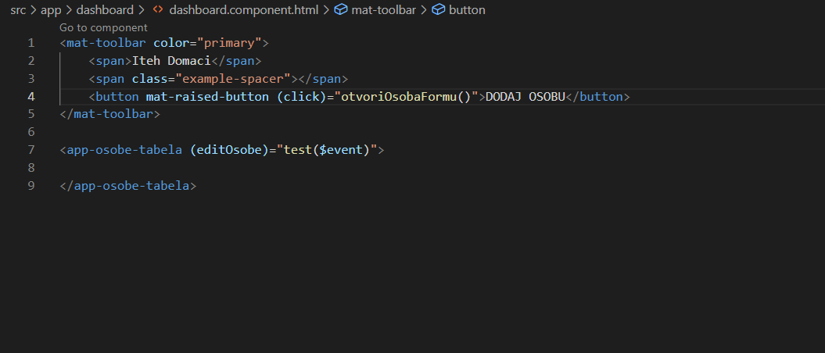

Ilustracija Pocetna stranica

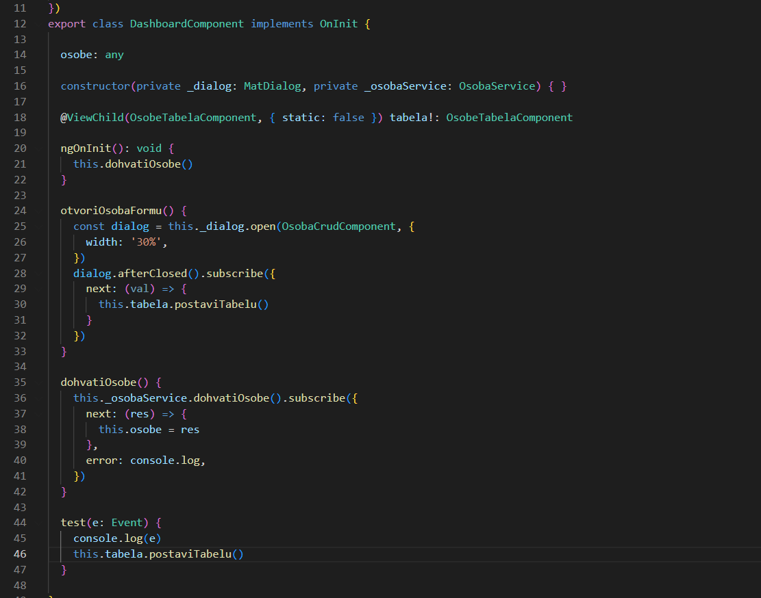

Ilustracija Funkcionalnost pocetne stranica

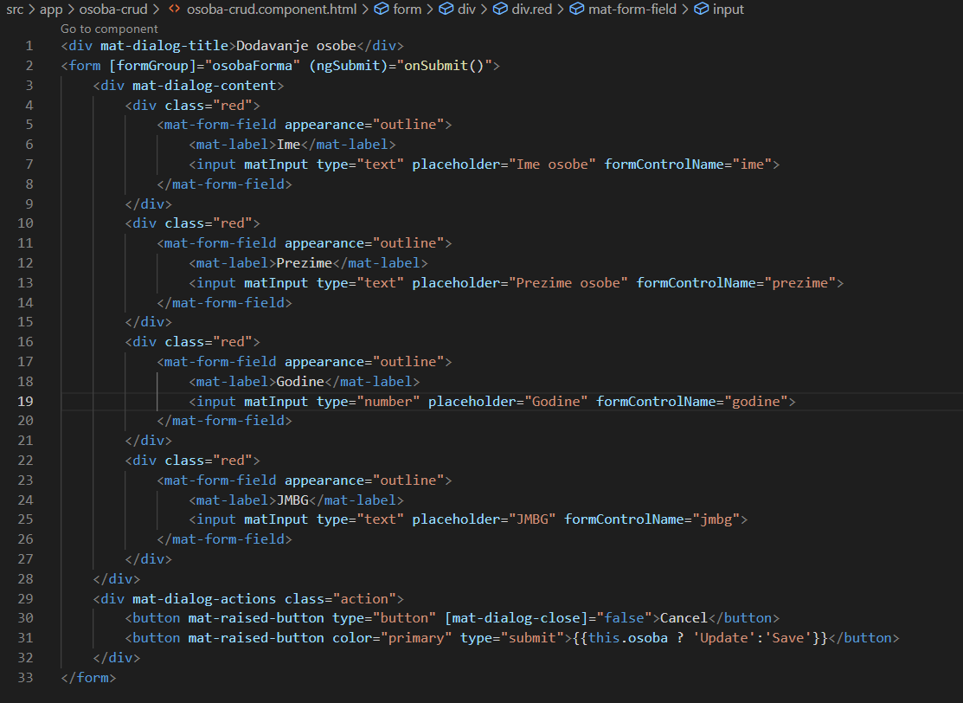

Ilustracija Forma za rad sa entitetima

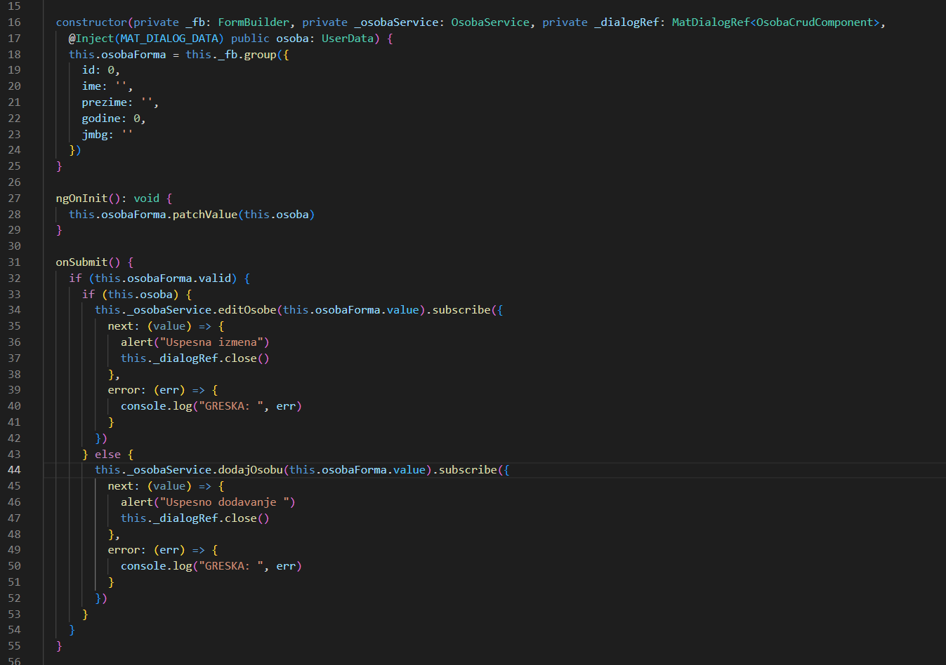

Ilustracija Funckionalnost forma za rad sa entitetima

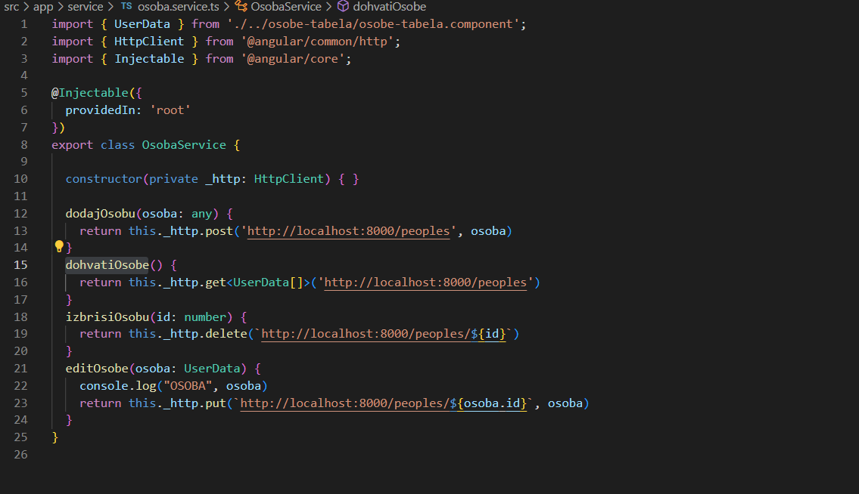

Ilustracija Komunikacija sa serverom

# Korisničko uputstvo

1. Prikaz svih entiteta

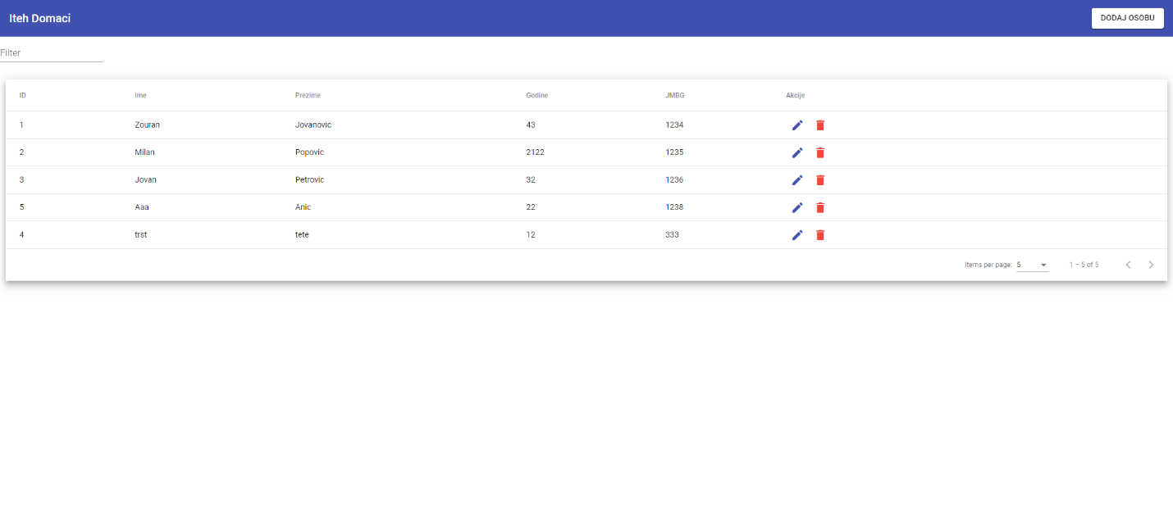

1. Dodavanje entiteta

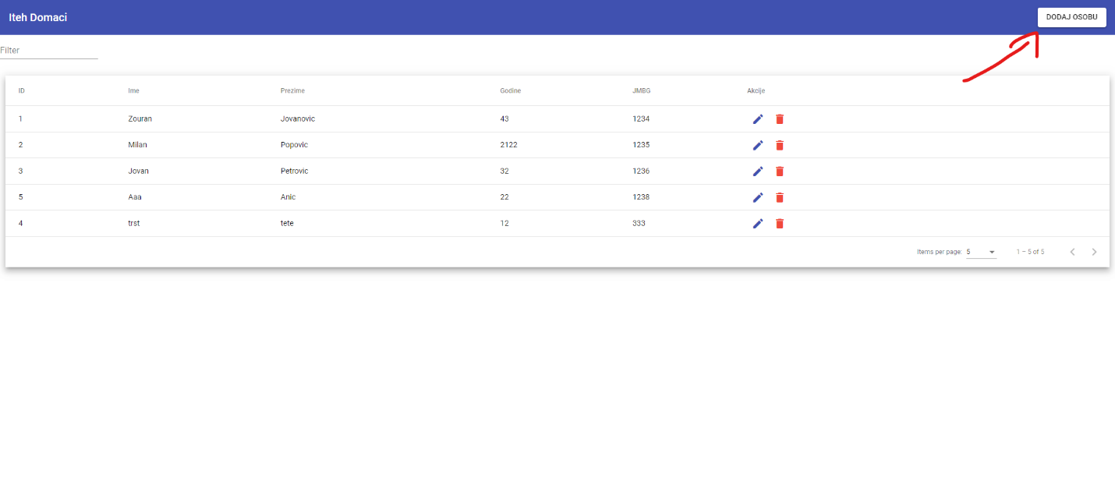

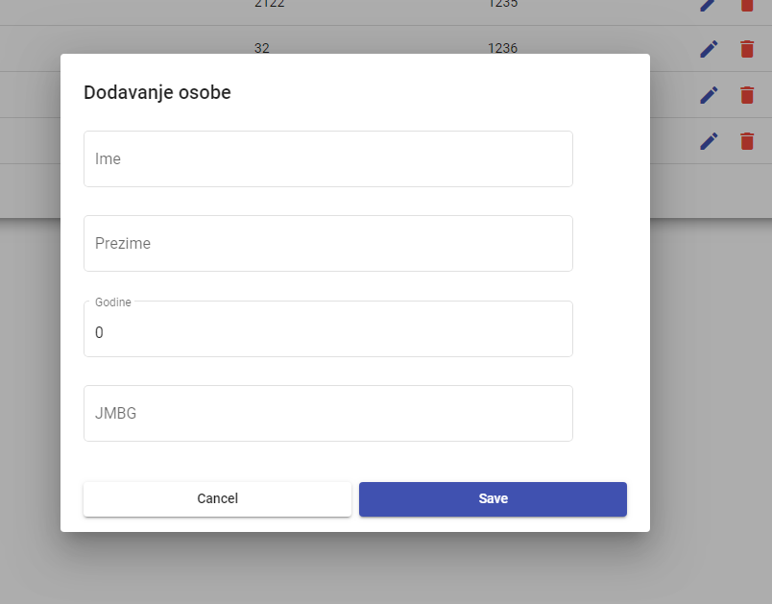

1. Izmena entiteta

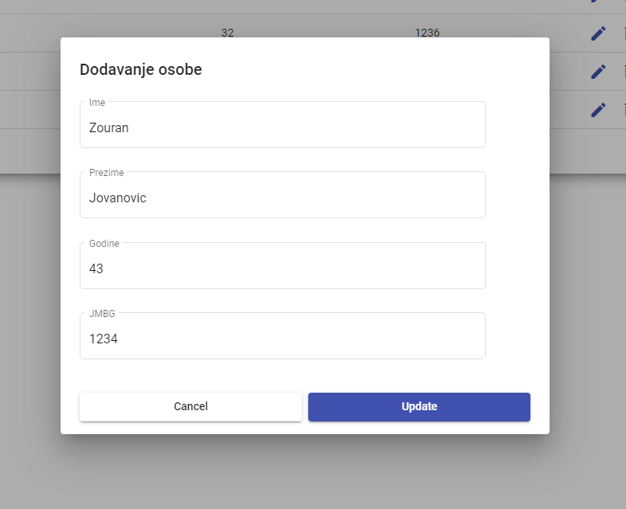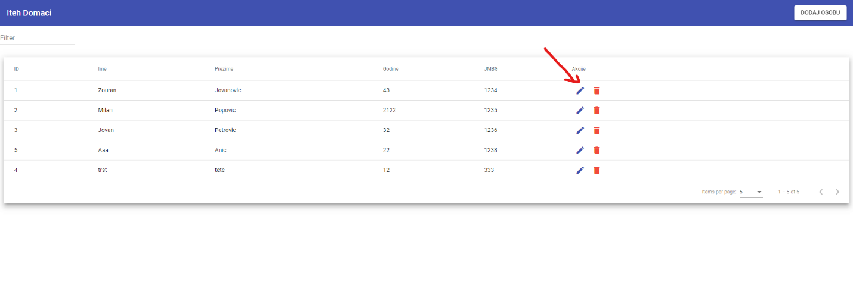

1. Brisanje entiteta

